Formulier aanvraag extra tentamengelegenheid
Form for extra examination opportunity

De extra tentamengelegenheden vinden plaats in 1e semester. Inschrijven kan alleen voor de
vakken die genoemd worden op de lijst “extra herkansingen bacheloropleidingen” in kader van de onderwijsherzieningen.
The extra examinations take place in 1st semester. Registration is only possible for the courses
mentioned on the list "extra resits bachelor programs" in the context of the educational revisions.

Let op: voor elke extra tentamengelegenheid dient een apart formulier ingevuld te worden!

Attention: you need to fill in this form for each extra examination! This form is only for one course

Studentgegevens (in te vullen door de student)
Student details (to be filled in by student)
Studentnummer:
Student number:
Naam student:
Student name:
Vaknaam:
Course name:
Vakcode:
Course code:
Studiepunten:
Credits:
Docentgegevens (in te vullen door de examinator)
Teacher details (to be filled in by teacher/assessor)
Naam examinator:
Name teacher/ assessor:
Resultaat:
Result:
Tentamen datum:
Examination Date:
Datum ingevuld:
Date filled in:
(Digitale) handtekening: (Digital) signature:

Na vaststelling van het resultaat wordt dit formulier door de examinator per email verzonden aan Onderwijsbureau.FRT@vu.nl. Studentzaken draagt zorg voor de registratie. De cijferregistratie kan alleen gebeuren wanneer alle gegevens zijn ingevuld.

After the result is determined, this form is sent by the teacher/assessor to Onderwijsbureau.FRT@vu.nl. The educational office will take care of the registration. The grade registration can only be done when all the data has been provided.

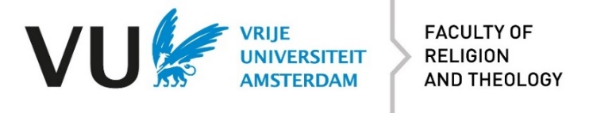
Onderwijssecretariaat School voor Religie en Theologie, kamer 12A-76 Educational Office School of Religion and Theology, room 12A-76
School voor Religie en Theologie, De Boelelaan 1105, 1081 HV Amsterdam School of Religion and Theology, De Boelelaan 1105, 1081 HV Amsterdam

